Gimnazija Jurija Vege Idrija - Mehatronik-operater SPI

5280 Idrija

IZBOR UČBENIKOV, DELOVNIH ZVEZKOV IN POTREBŠČIN, KI JIH ZA ŠOLSKO LETO 2022/2023 PREDLAGA STROKOVNI AKTIV

1. LETNIK
 | naziv | predmet | cena
 | SLOVENŠČINA IN JAZ 1, samostojni delovni zvezek, posodobljena izdaja, založba ROKUS-KLETT, količina: 1, EAN: 9789612921927 | Slovenščina | 19,70
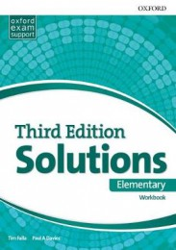 | T. Falla et al.: SOLUTIONS Elementary, delovni zvezek za angleščino, 3. izdaja, založba MKT, količina: 1, EAN: 9780194561860 | Angleščina kot prvi tuji jezik | 23,50
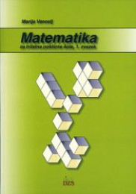 | M. Vencelj: MATEMATIKA ZA TRILETNE POKLICNE ŠOLE, 1. zvezek, učbenik, 1. zvezek, založba DZS, količina: 1, EAN: 9789610200598 | Matematika | 16,10
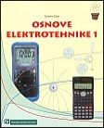 | Z. Žalar: OSNOVE ELEKTROTEHNIKE 1, učbenik za elektrotehniko, založba TZS, količina: 1, EAN: 9788636504086 | Elektrotehnika | 28,68

2. LETNIK
 | naziv | predmet | cena
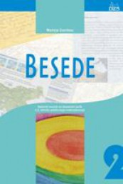 | M. Gomboc: BESEDE 2, delovni zvezek, prenova, založba DZS, količina: 1, EAN: 9789610205180 | Slovenščina | 13,90
 | T. Falla et al.: SOLUTIONS Elementary, delovni zvezek za angleščino, 3. izdaja, založba MKT, količina: 1, EAN: 9780194561860  Imate od lani. | Angleščina kot prvi tuji jezik | 23,50
 | M. Gomboc: BESEDE 2, učbenik, prenova, založba DZS, količina: 1, EAN: 9789610202585 | Slovenščina | 16,90
 | J. Kvas: MLADA OBZORJA, Književnost 2, učbenik, založba DZS, količina: 1, EAN: 9788634140613 | Slovenščina | 11,15
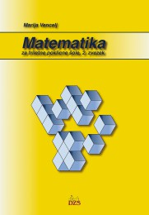 | M. Vencelj: MATEMATIKA ZA TRILETNE POKLICNE ŠOLE, zbirka nalog, 2. zvezek, založba DZS, količina: 1, EAN: 9789610200604 | Matematika | 17,70

3. LETNIK
 | naziv | predmet | cena
 | T. Falla et al.: SOLUTIONS Elementary, delovni zvezek za angleščino, 3. izdaja, založba MKT, količina: 1, EAN: 9780194561860  Imate od lani. | Angleščina | 23,50
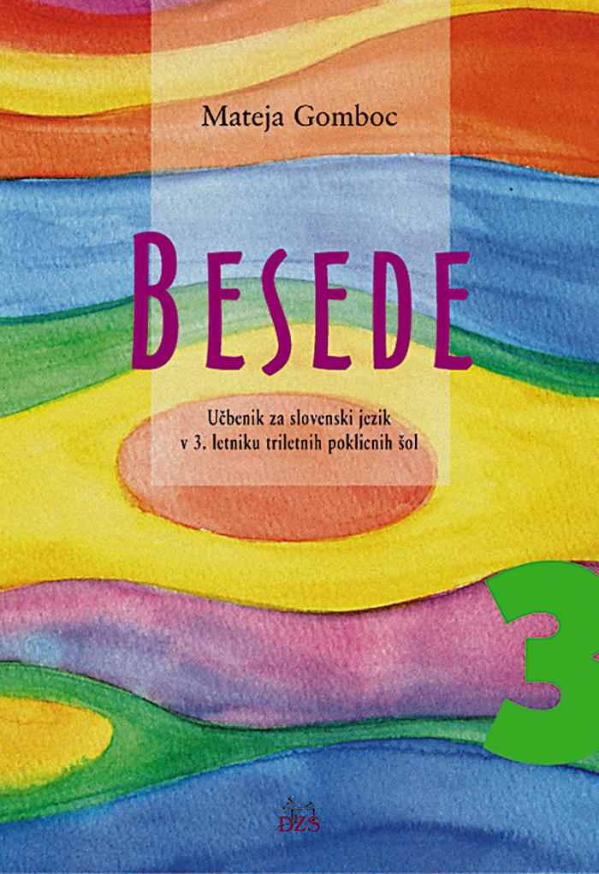 | M. Gomboc: BESEDE 3, učbenik, založba DZS, količina: 1, EAN: 9788634136487 | Slovenščina | 15,80
 | J. Kvas: MLADA OBZORJA, Književnost 3, učbenik, založba DZS, količina: 1, EAN: 9788634141030 | Slovenščina | 14,90
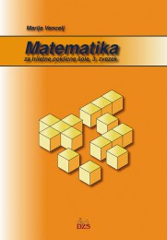 | M. Vencelj: MATEMATIKA ZA TRILETNE POKLICNE ŠOLE, zbirka nalog, 3. zvezek, založba DZS, količina: 1, EAN: 9789610200611 | Matematika | 17,70

